Aufgabe 3: Hörvertändnis

LERNZIEL:
- Einen Text hören und verstehen

Achte darauf:
1. Du kannst einzelne Teile des Textes wiedergeben.
2. Du erinnerst dich an genaue Bezeichnungen.
3. Du erkennst wichtige Zusammenhänge des Textes.
4. Du kannst deine eigene Angst formulieren oder vergleichen.

Die Lehrperson liest der Klasse einen Text über eine Spinne vor.
Vorbereitung in der Klasse:

Bereite dich so vor:
- Schliesse beim Zuhören deine Augen und stelle dir das Vorgelesene als Film vor.
- Was weisst du noch?
- Formuliere mögliche Fragen und schreibe sie auf.

- Vergleiche und besprich deine Fragen in der Klasse.

- Höre genau zu, wenn die Lehrperson den Text nochmals vorliest
- Löse das Frageblatt.

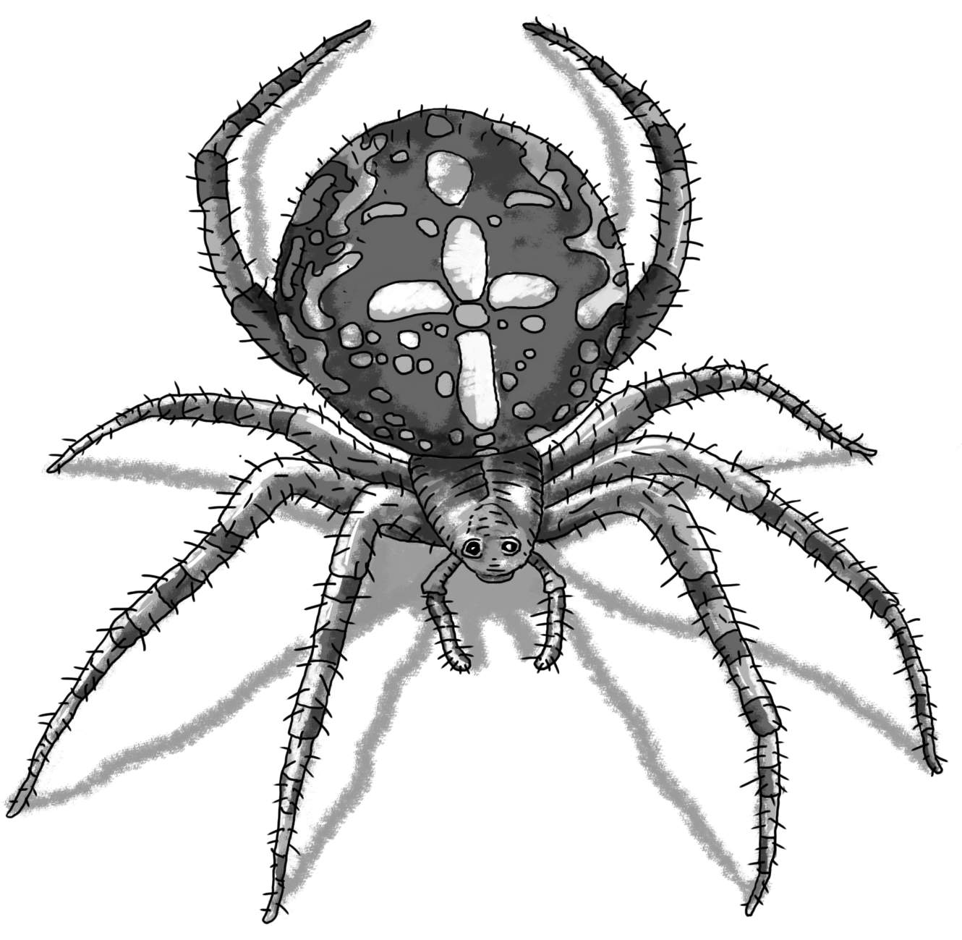

Giacomo, der Sesshafte
Als ich meinen neuen Mitbewohner zum ersten Mal entdeckte, lag ich im Bett und las in einem Buch. Einen Krimi natürlich, denn ich liebe das Gefühl, wenn die Spannung steigt, und ich mir in meiner Fantasie den eben gelesenen Mordanschlag so richtig blutig vorstellen kann.
Aber heute Morgen nahm ich oben an der linken Zimmerdecke plötzlich etwas Schwarzes wahr. Es bewegte sich schnell über die Wand auf mich zu! Ich realisierte schnell, was es war!
Gebannt vor Angst warf ich mein Buch auf die Bettdecke und erstarrte in meinem Schreck! Eine Spinne, riesengross, schwarz, fett, haarig und eklig legte keine zwei Meter weg von mir an der Wand einen Zwischenhalt ein. Es war ein besonders stattliches Exemplar einer Kreuzspinne! Scheusslich und gruselig! Das Herz klopfte mir bis zum Hals. Was sollte ich nur tun? Was, wenn die Spinne weiterkriechen würde?
Ich schoss aus dem Bett. In meiner Panik stolperte ich über die Kaffeetasse, die neben meinem Bett stand, flog Richtung Fenster, und schlug mit der rechten Hüfte schmerzhaft am Fenstersims auf! Für den blauen Fleck, den verschütteten Kaffee und die zerdepperte Tasse hatte ich nun keine Zeit. Ein schneller Blick zurück! Ich musste mich vergewissern, ob die Spinne noch hinter mir her war! Nein, zu meinem Glück sass sie unbeweglich weiterhin am selben Ort. Langsam beruhigte sich mein Herzschlag und mein Gehirn lies endlich wieder einfaches, logisches Denken zu: «Das ist doch nur eine Spinne! Sie ist übrigens viel kleiner als du! Nimm sie weg und schaff sie raus!» tickte mein Gehirn.
Schon gut, aber wie sollte ich dieses unheimliche Wesen wegbringen, wenn ich mich leider vor lauter Schiss wirklich nicht näher als einen Meter an das Tier herantraute? Jeder, der mich kannte, wusste doch, dass ich beim Anblick eines achtbeinigen Krabbeltieres nicht mehr ich selber war.
Sollte ich das Monster mit dem Staubsauger umbringen? Was, wenn das Tier im Staubsauger drin nicht ersticken würde? Vielleicht sogar plötzlich wieder rausfinden würde?
Sollte ich den Krabbler mit Haarspray an Ort und Stelle fixieren? Aber was war dann mit der Wand? Wer würde die Spinnenleiche wegnehmen?
Sollte ich meinen Feind vielleicht mit einem Frotteetuch erschlagen? Aber würde dies nicht einen hässlichen Flecken hinterlassen, der mich jeden Abend an meinen feigen Mord erinnern würde?
Die Spinne selbst entband mich weiterer Mordgedanken. Sie machte sich gemütlich auf den Rückweg, quer über die Zimmerwand zurück in die Ecke, aus der sie gekommen war. Dort oben an der Zimmerecke sah sie plötzlich nicht mehr ganz so bedrohlich, riesengross und gefährlich aus.
Ich verliess das Schlafzimmer und plante, das Wegschaffen des unliebsamen Mitbewohners meinem Mann oder vielleicht sogar meinem Sohn zu überlassen.
Doch beide weigerten sich! Mein Sohn meinte, die Spinne würde von selbst wieder verschwinden, genauso plötzlich wie sie gekommen war. Und mein Mann begann mir vorzurechnen, wie viele Mücken weniger mich stechen würden, wenn diese Spinne weiterhin an der Zimmerecke auf sie lauern würde!
Ich wollte mich mit beiden Erklärungen nicht zufriedengeben und drängte auf einen Besichtigungstermin im Schlafzimmer. Die Spinne war weg!
Nun aber begann für mich der absolute Horror! Wo konnte sie sein? Vielleicht im Bett? In meinen Pantoffeln? Im Bademantel?..........
Ich verliess mein Schlafzimmer und überlegte mir schon, wie lange ich wohl im Wohnzimmer auf dem Sofa schlafen sollte? Würden wir die Spinne überhaupt wieder finden?
Als ich einige Zeit später vorsichtig in meinem Schlafzimmer meinen Krimi holen wollte, wanderte mein Blick über Wände und Zimmerdecke und da sass sie! Dick und fett sass sie wieder in ihrer Ecke!
Langsam gewöhnten wir uns aneinander. Ich taufte die Spinne Giacomo! Jeden Abend wanderte mein Blick in die Spinnenecke. Hockte sie in ihrer Ecke, so konnte ich mich im Zimmer aufhalten! Wenn Giacomo allerdings nicht dort sass, dann sträubten sich mir augenblicklich die Nackenhaare sämtliches Bettzeug und alle Bücher wurden ausgeschüttelt und inspiziert. Und obwohl ich in solchen Momenten das ganze Zimmer nach Giacomo absuchte, so fand ich ihn nie. Aber auf unerklärliche Art und Weise fand er immer wieder in die Zimmerdeckenecke zurück.
Ich glaube, in dieser Zeit entwickelte ich ein grosses Schlafdefizit. Und Krimis brauchte ich keine! Das Grauen wohnte in meinem Zimmer!
Irgendwie spürte Giacomo meine grenzenlose Abneigung und eines Tages verzog er sich nach Draussen, an die Aussenwand unseres Hauses. Dort bezog er seinen neuen Wohnsitz! Oben beim Dachgiebel.
Hin und wieder sehen wir ihn, wenn wir abends auf dem Balkon essen. Meistens krabbelt er die Hälfte der Wand hinunter, verharrt still, als wollte er uns zeigen, dass er noch da ist! Na ja, mit Giacomo draussen kann ich leben! Schliesslich ist ein achtbeiniges Monster ja auch kein Kuscheltier!
Übrigens wird er immer fetter! Das mag an den vielen Mücken liegen, die vom Licht in unserem Haus angezogen werden und in Giacomos Netzen landen!
Ursi Steiner
Fragen zum Hörverstehen
Bei einigen Fragen musst du das Zutreffende ankreuzen oder die richtige Reihenfolge bestimmen. Bei den anderen Fragen schreibst du deine Antworten in einem ganzen Satz.

Fragen zum Hinhören:
A Welche Art Bücher liest die Autorin am liebsten? Kreuze an.
Liebesromane
Krimis
Tiergeschichten

B Um welche Spinnenart handelt es sich in der Geschichte? Kreuze an.
Hausspinne
Giftspinne
Kreuzspinne

C Was passierte als die Autorin die Spinne entdeckte? Kreuze an, was davon stimmt.
Eine Teetasse ging zu Bruch.
Der Kaffee wurde verschüttet.
Sie schlug sich die linke Hüfte am Fenstersims an.
Sie schlug sich die rechte Hüfte am Fenstersims an.
Sie bekam einen blauen Fleck.
Der Bücherstapel fiel um.
Sie flog Richtung Fenster.
Die Spinne fiel auf das Kopfkissen.

D Wie wollte die Autorin die Spinne umbringen? Nummeriere in der richtigen Reihenfolge.
Haarspray
Frotteetuch
Mit dem Staubsauger

E Wie bezeichnete die Autorin die Spinne in ihrer Geschichte? Übermale alle Begriffe, an die du dich erinnern kannst.
Monster | Giacomo | Unheimliches Wesen | Vieh | Der Sesshafte
Mörder | Kreuzspinne | Krabbeltier | Grauen | Untier
Feind | Urmonster | Krabbler | Spinnerich | Mitbewohner

Zusammenhänge verstehen

A Welches Argument hatte der Sohn, um die Spinne nicht wegbringen zu müssen? Schreibe einen ganzen Satz.

B Welche Begründung fand der Ehemann, damit er die Spinne nicht wegbringen musste? Schreibe einen ganzen Satz.

C Was machte die Autorin jeweils, wenn die Spinne nicht in der Zimmerecke sass? Schreibe bitte einen ganzen Satz.

Eigene Gedanken zum Text: Beantworte Frage A oder Frage B:
A Auch du hast Angst vor Spinnen. Wie gehst du mit deiner Angst um? Wie unterscheiden sich deine Ängste von denen der Autorin?

B Du hast Angst vor einem anderen Tier. Vor welchem Tier fürchtest du dich? Welche Gemeinsamkeiten findest du zwischen deiner Angst und der Spinnenangst der Autorin?

